Von 6 Haltestellen sind die Restwege zu den Zielen:

Ziele 1 2 3 4 5 6 7 8

Haltestellen 1 24 32 12 4 6 8 11 21

2 13 5 7 11 8 2 3 28

3 4 8 11 26 14 17 16 10

4 5 6 7 8 9 10 1 8

5 1 2 3 2 11 21 15 16

6 7 18 19 22 9 12 4 17

a) Lösung: Ansatz für 10 Minuten Restweg:

Sum xj → min!

Ziel 1 wird von den Haltestellen 3,4,5,6 in 10 Minuten erreicht!

Ziel 1: x3+x4+x5+x6>=1
Ziel 2: x2+x3+x4+x5>=1
Ziel 3: x2+x4+x5>=1
Ziel 4: x1+x4+x5>=1
Ziel 5: x1+x2+x4+x6>=1
Ziel 6: x1+x2+x4>=1
Ziel 7: x2+x6>=1
Ziel 8: x3+x4>=1

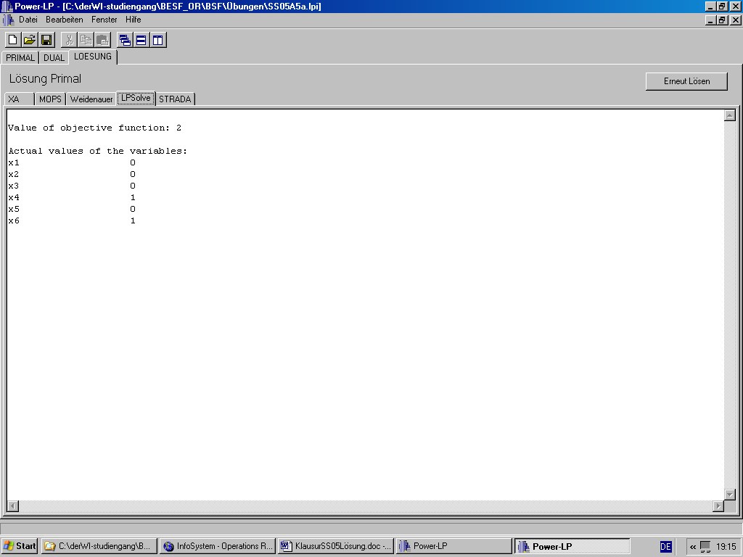

b) Lösung für 15 MINUTEN Restweg:

Sum xj → min!

Ziel 1 wird von den Haltestellen 3,4,5,6 in 10 Minuten erreicht!

Ziel 1: x2+x3+x4+x5+x6>=1
Ziel 2: x2+x3+x4+x5>=1
Ziel 3: x1+x2+x3+x4+x5>=1
Ziel 4: x1+x2+x4+x5>=1
Ziel 5: x1+x2+x3+x4+x5+x6>=1
Ziel 6: x1+x2+x4+x6>=1
Ziel 7: x1+x2+x5+x6>=1
Ziel 8: x3+x4>=1

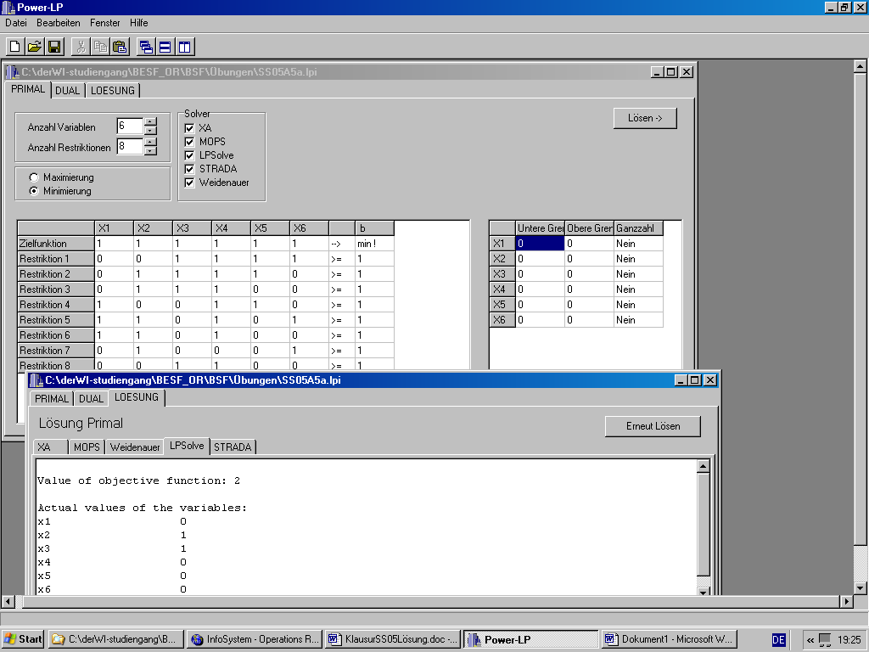

Von 6 Haltestellen sind die gewichteten Restwege zu den Zielen:
Die Zahl der Fahrgäste zu den Zielen (FG)

FG 100 200 300 400 500 600 700 800
Ziele 1 2 3 4 5 6 7 8

Haltestellen 1 2400 6400 3600 1600 3000 4800 7700 16800

2 1300 1000 2100 4400 4000 1200 2100 22400

3 400 1600 3300 10400 7000 10200 11200 8000

4 500 1200 2100 3200 4500 6000 700 6400

5 100 400 900 800 5500 12600 10500 12800

6 700 3600 5700 8800 4500 7200 2800 13600

max. Gew. Restweg muss >= Spaltenminimum aller Spalten sein

gew. Restweg max. 10000:

